📖 Relatório Executivo de Engenharia de Dados e Proposta de IA Agêntica

Tech Challenge — Fase 1 (Caso: Plataforma Olist)
🎥 Vídeo Executivo (Link): [Cole aqui o link do vídeo gravado]

1. Visão Geral do Negócio (Olist)
A Olist é um ecossistema integrador de marketplaces operando como PaaS (Platform as a Service) no e-commerce brasileiro. A plataforma viabiliza que pequenos e médios varejistas (PMEs) publiquem e vendam seus produtos em grandes canais de vendas do país sob uma marca única unificada, centralizando a gestão de catálogos, processamento de pedidos, faturamento e logística.

Fluxo Transacional do E-commerce:
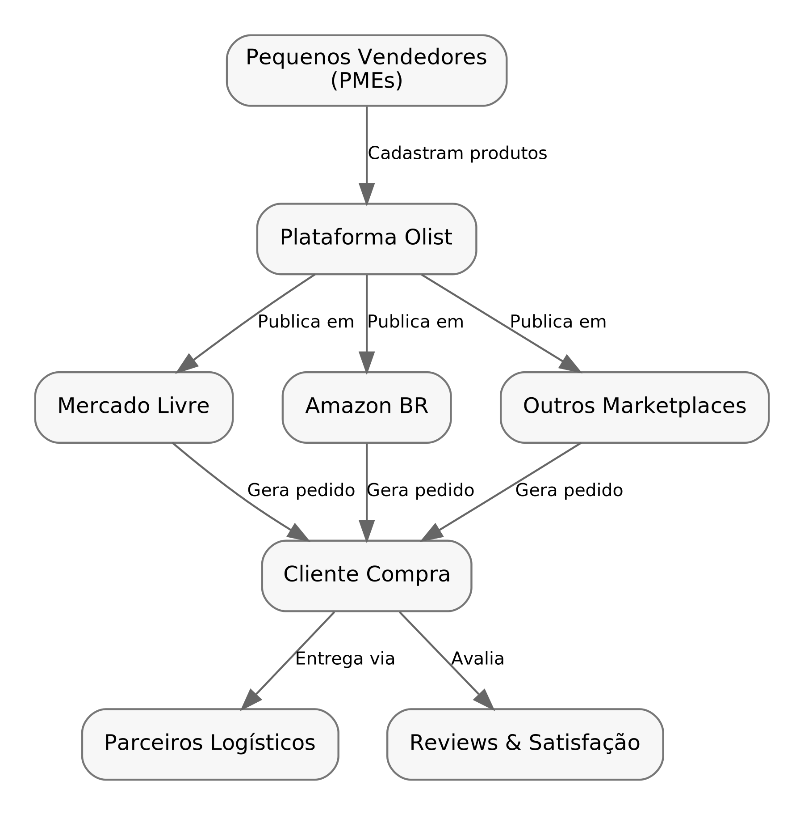
Diagrama 1

2. Diagnóstico da Qualidade de Dados (Data Discovery)
O ecossistema de dados da Olist é constituído por 9 tabelas relacionais de dados reais (coletados de Set/2016 a Out/2018). Executamos análises completas para identificar anomalias e falhas de consistência estrutural.

2.1 Inventário dos Dados
- olist_orders_dataset.csv (99.441 linhas): Cadastro mestre de pedidos.
- olist_order_items_dataset.csv (112.650 linhas): Detalhamento de itens por pedido (1:N).
- olist_order_payments_dataset.csv (103.886 linhas): Formas de pagamento utilizadas (1:N).
- olist_order_reviews_dataset.csv (99.224 linhas): Pesquisas de satisfação e comentários de clientes (1:N).
- olist_customers_dataset.csv (99.441 linhas): Cadastro demográfico de clientes.
- olist_products_dataset.csv (32.951 linhas): Catálogo de produtos cadastrados.
- olist_sellers_dataset.csv (3.095 linhas): Vendedores cadastrados na rede.
- olist_geolocation_dataset.csv (1.000.163 linhas): Coordenadas de latitude/longitude por CEP.
- product_category_name_translation.csv (71 linhas): Tradução de categorias PT-BR para EN.

2.2 Problemas de Qualidade Identificados
- Produtos sem Categoria (610 produtos): 1,85% do catálogo de produtos não possuía classificação, embora contivesse peso e dimensões físicas. Essa lacuna afetou 1.603 itens vendidos (1,32% da receita total).
- Reviews com IDs Duplicados (814 duplicatas): Detectamos 789 IDs de reviews repetidos. O diagnóstico indicou que os registros continham dados de texto e score idênticos, porém com order_id distintos. O comportamento reflete avaliações automáticas ou a replicação do mesmo feedback para múltiplos pedidos feitos simultaneamente pelo mesmo cliente.
- Armadilha do ID de Cliente: customer_id é transacional (muda a cada novo pedido), enquanto o cliente real e recorrente deve ser identificado pelo customer_unique_id. O uso incorreto mascara a real retenção.
- Ineficiência de Geolocalização: O dataset de geolocalização possui 1 milhão de coordenadas brutas, contendo centenas de pontos de latitude/longitude diferentes para o mesmo CEP.

3. Decisões de Tratamento e Unificação
Para gerar uma base analítica coesa, implementamos um script baseado nas diretrizes das decisões descritas a seguir:
- Granularidade nível Pedido (99.441 linhas): Agregamos itens de compra (order_items) por order_id somando valores financeiros (price_total, freight_total) e contando a quantidade de itens.
- Integração de Geolocalização: Agregamos as coordenadas geográficas de latitude/longitude pela mediana agrupada por CEP. Anexamos as coordenadas finais para clientes (customer_lat, customer_lng) e vendedores (seller_lat, seller_lng).
- Tratamento de Nulos: Rotulamos os produtos sem categoria como "sem_categoria" (e "uncategorized" na coluna em inglês).
- Deduplicação de Reviews: Deduplicamos as avaliações com base no order_id (mantendo o primeiro registro) antes do join.
- Formato de Saída: Exportado para olist_unified.csv (65.7 MB, 52 colunas). A documentação detalhada do schema está disponível em olist_unified_schema.md.

4. Análise de Correlação: Tempo de Entrega vs. Satisfação
Executada via analise_correlacao.py sobre 95.824 pedidos entregues que continham avaliações válidas.

4.1 Resultados de Correlação
- Correlação de Spearman (Review Score vs. delay_days): -0.1758 (Correlação negativa relevante).
- Correlação de Spearman (Review Score vs. lead_time_days): -0.2346.

4.2 Métricas Detalhadas por Nota:
- Nota ⭐1 (Detratores): Apresentou uma taxa de atraso alarmante de 37,9%, sofrendo atrasos logísticos médios de 3,3 dias além do prazo prometido.
- Nota ⭐5 (Promotores): Apresentou apenas 3.0% de taxa de atraso, sendo entregues em média 12,7 dias antes do prazo limite.

4.3 O Impacto no NPS:
A separação categórica da base revela o impacto devastador do atraso logístico sobre os indicadores de retenção:
Categoria | Pedidos | Nota Média (1 a 5) | NPS Proxy | Classificação de Qualidade
No Prazo | 88.163 | 4.29 | +73.6 | Zona de Qualidade/Excelência
Atrasado | 7.661 | 2.57 | -19.5 | Zona Crítica (Detração Pura)
Quando ocorre atraso, o NPS Proxy cai 93.1 pontos, derrubando a nota média de 4.29 para 2.57.

5. Análise de Segmentação RFM
Análise executadasobre a base de 96.096 clientes únicos.
Devido à baixíssima recompra estrutural da Olist no período (96.8% dos clientes realizaram apenas uma compra no histórico), a pontuação de Frequência (F) foi dividida em faixas customizadas (1 para F=1, 3 para F=2 e 5 para F>=3), e Recência (R) e Monetário (M) divididos em quintis.

5.1 Distribuição dos Segmentos de Clientes:
Segmento | Clientes | % Clientes | Recência Média | Freq. Média | Monetário Médio | Receita Total | % Receita
Novos Promissores | 22.451 | 23.4% | 141.8 dias | 1.00 | R$ 207.92 | R$ 4.667.943.76 | 34.3%
Hibernando | 21.585 | 22.5% | 445.8 dias | 1.00 | R$ 212.12 | R$ 4.578.613.63 | 33.7%
Prestes a Dormir | 18.414 | 19.2% | 271.2 dias | 1.00 | R$ 129.27 | R$ 2.380.299.11 | 17.5%
Perdidos | 15.791 | 16.4% | 447.5 dias | 1.00 | R$ 38.59 | R$ 609.309.44 | 4.5%
Novos Clientes | 14.858 | 15.5% | 139.5 dias | 1.00 | R$ 38.81 | R$ 576.655.79 | 4.2%
Fiéis | 1.624 | 1.7% | 184.4 dias | 2.04 | R$ 271.71 | R$ 441.249.23 | 3.2%
Em Risco de Churn | 1.054 | 1.1% | 433.4 dias | 2.08 | R$ 251.09 | R$ 264.648.51 | 1.9%
Campeões | 130 | 0.1% | 142.6 dias | 3.52 | R$ 489.53 | R$ 63.638.71 | 0.5%

5.2 Insights Relevantes
- Oportunidade nos Hibernantes: O grupo representa 22.5% da base de clientes e é responsável por 33.7% do faturamento total. Com ticket médio robusto de R$ 212,12 mas sem compras recentes (média 445 dias), reativá-los via IA com sugestões customizadas trará alto retorno financeiro.
- Novos Promissores: É o maior cluster financeiro (34.3% do faturamento). Devem ser impactados proativamente para que gerem a segunda compra e transitem para o grupo de Fiéis.

6. Mapa de Agentes de IA (Entregável 2 — PDF Tech Challenge)
Conforme os requisitos da Fase 1, propomos a implementação de 3 agentes inteligentes de IA integrados para atuar sobre as principais dores operacionais e financeiras identificadas nas análises de dados da Olist (atraso logístico de 8,1%, taxa de recompra de apenas 3,12% e 11,5% de reviews detratores).

6.1 Agente 1: Review Intelligence Agent (Agente de Satisfação)
- Nome do Agente: Review Intelligence Agent (Agente de CX & NPS)
- Objetivo: Analisar avaliações de clientes em tempo real, classificar automaticamente a causa raiz da insatisfação, identificar produtos defeituosos e gerar rascunhos de respostas personalizadas ao consumidor.
- Problema Resolvido: Alto volume de comentários em formato livre (41,3% dos reviews contêm texto) sem categorização sistemática, gerando demora no atendimento e perda de NPS.
- Usuários Envolvidos: Equipe de Customer Experience (CX) da Olist, Analistas de Atendimento e Vendedores (Sellers).
- Ancoragem Analítica nos Dados: O dataset olist_order_reviews_dataset possui 99.224 registros com 11,51% de avaliações Nota 1. A análise de correlação provou que clientes no prazo possuem NPS de +73.6, enquanto clientes com atraso caem para -19.5 (Zona Crítica).
- Benefício Esperado: Resposta instantânea a detratores, recuperação proativa de clientes insatisfeitos e bloqueio preventivo de anúncios com problemas recorrentes de qualidade.

6.2 Agente 2: Logistics Coordinator Agent (Agente de SLA)
- Nome do Agente: Logistics Coordinator Agent (Agente de Logística & SLA)
- Objetivo: Monitorar continuamente a jornada física de cada pedido em trânsito, comparar prazos e emitir alertas preventivos antes que a entrega atinja o limite do SLA.
- Problema Resolvido: 8,1% dos pedidos entregues fora do prazo prometido, constituindo o principal motivo de avaliações 1 estrela e detratores na plataforma.
- Usuários Envolvidos: Equipe de Operações Logísticas da Olist, Transportadoras Parceiras e Clientes Finais.
- Ancoragem Analítica nos Dados: O tempo médio de transporte é de 12,6 dias. Atrasos geram nota média de 2.57 contra 4.29 de pedidos no prazo.
- Benefício Esperado: Redução de chamados no pós-venda via notificação proativa ao cliente e identificação imediata de gargalos por rota/transportadora.

6.3 Agente 3: Seller Success & Growth Agent (Agente de Engajamento)
- Nome do Agente: Seller Success & Growth Agent (Agente de Performance de Sellers)
- Objetivo: Avaliar o desempenho comercial e operacional dos lojistas parceiros, fornecendo mentoria automatizada e planos de recuperação para alavancar o GMV e evitar churn.
- Problema Resolvido: Baixa retenção de clientes (96,88% dos clientes compram apenas 1 vez na Olist) e concentração extrema de sellers no Estado de SP (59,7%), onerando o frete para o restante do Brasil.
- Usuários Envolvidos: Vendedores Parceiros (Sellers) e Gerentes de Contas / Seller Success da Olist.
- Ancoragem Analítica nos Dados: A análise RFM revelou que o segmento “Hibernando” detém 33,7% da receita, mas tem recência média de 445 dias. Capacitar os sellers para re-engajar essa base é vital.
- Benefício Esperado: Descentralização geográfica do catálogo de produtos, aumento da taxa de recompra e redução das taxas de cancelamento por parte dos lojistas.

7. Arquitetura Conceitual Inicial (Entregável 3 — PDF Tech Challenge)
A arquitetura conceitual abaixo descreve o ecossistema de ingestão, a orquestração dos 3 agentes de IA, suas conexões com as fontes de dados unificadas e os pontos de saída para os usuários finais.

7.1 Desenho do Fluxo de Informação (Diagrama Mermaid)
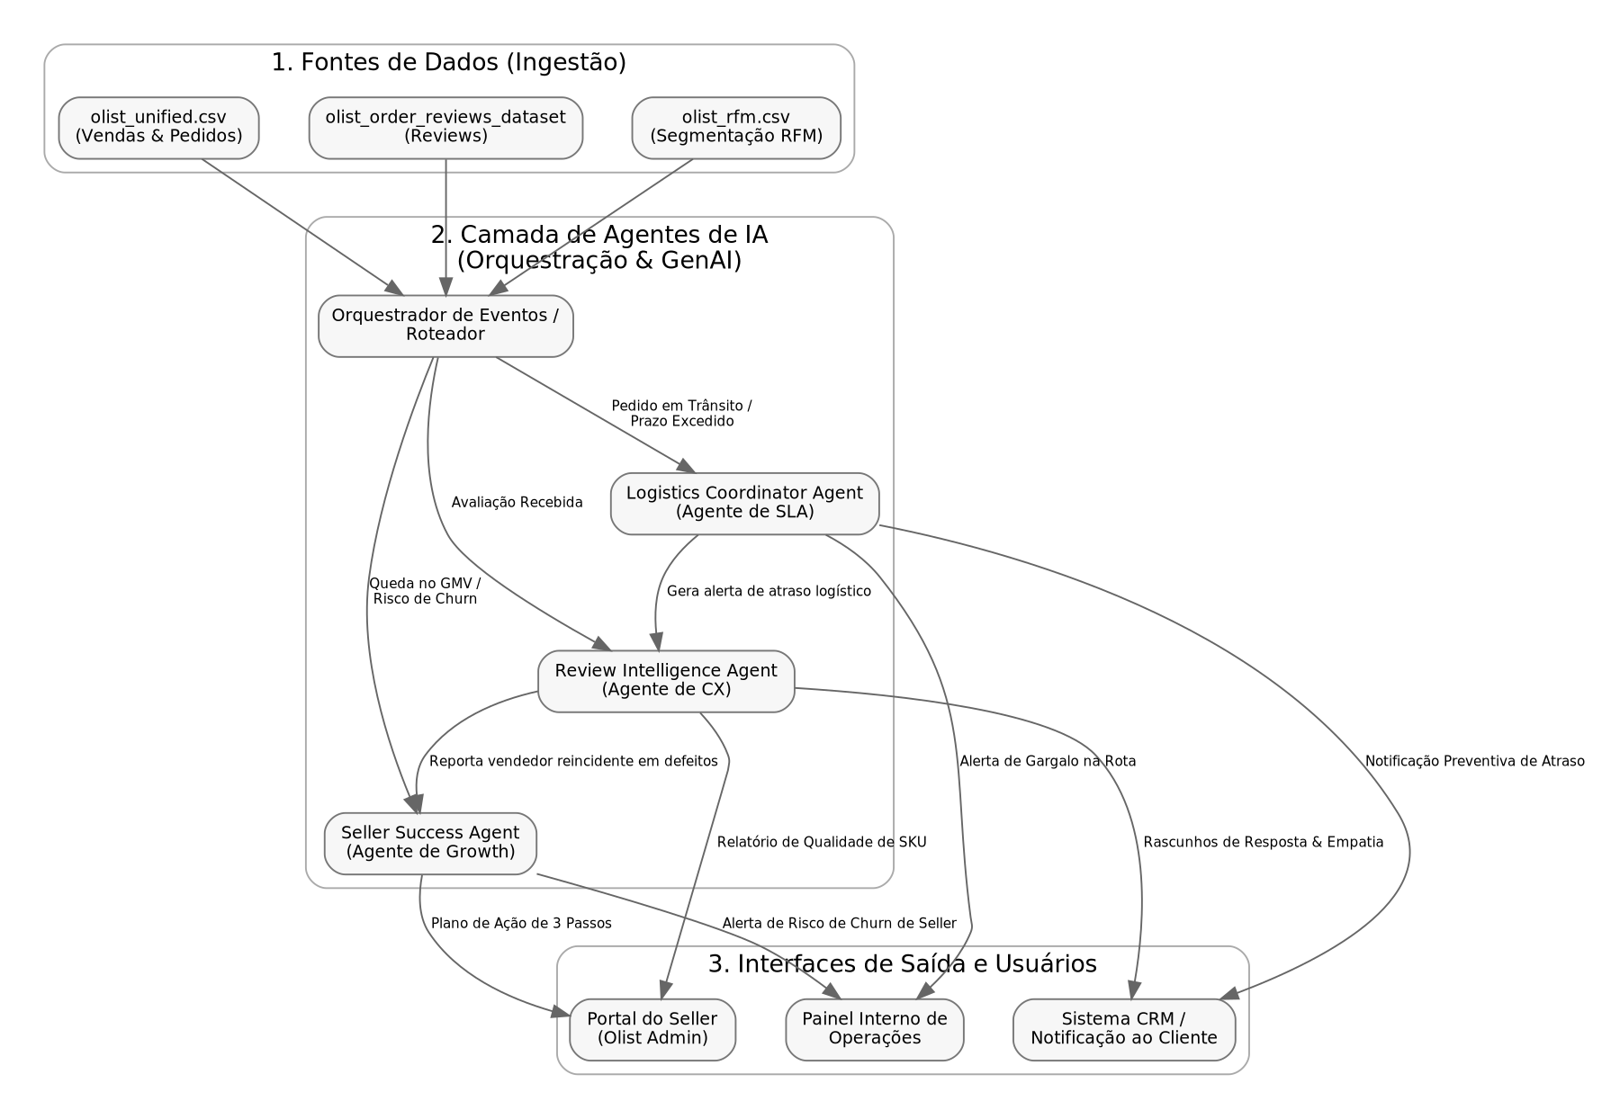
Diagrama 2

7.2 Componentes da Arquitetura:
- Fontes de Dados Utilizadas: A base analítica unificada olist_unified.csv (granularidade por pedido), a base de reviews desduplicada e os clusters calculados em olist_rfm.csv.
- Agentes Propostos: Review Intelligence Agent, Logistics Coordinator Agent e Seller Success & Growth Agent.
- Usuários Envolvidos: Clientes finais do e-commerce, Lojistas (Sellers) cadastrados na Olist e Equipes de Operações/CX internas.
- Entradas e Saídas: Entradas incluem dados transacionais, notas e textos de avaliações; saídas envolvem mensagens empáticas no CRM, notificações de contingência e recomendações estratégicas em formato JSON.
- Interações entre Agentes: O Agente Logístico reporta atrasos iminentes ao Agente de CX para contextualizar o atendimento. O Agente de CX notifica o Agente de Seller Success quando um lojista acumula reclamações de defeito de produto.

8. Estruturação de Prompts para Agentes de IA (Entregável 4 — PDF Tech Challenge)
Em conformidade com a especificação do PDF oficial, apresentamos 1 prompt estruturado para cada um dos 3 agentes, contendo o objetivo do prompt, o contexto fornecido, a instrução principal e o resultado esperado.

8.1 Prompt do Review Intelligence Agent
- a) Objetivo do Prompt: Classificar o sentimento e a causa raiz de avaliações de clientes (nota 1 a 5), gerando um rascunho de resposta empática em português e alertas de qualidade.
- b) Contexto fornecido ao agente:
  - Dados do Pedido: order_id, categoria do produto, dias de atraso logístico (days_late).
  - Dados do Review: Nota (review_score) e texto digitado pelo cliente (review_comment).
- c) Instrução Principal (Prompt):
Você é o Review Intelligence Agent da Olist, especialista sênior em Customer Experience (CX) no e-commerce brasileiro.
Sua tarefa é analisar o comentário de avaliação abaixo e extrair informações críticas estruturadas.
DADOS DO PEDIDO:
- ID do Pedido: {order_id}
- Categoria do Produto: {product_category}
- Dias de Atraso Logístico: {days_late} (se <=0, foi entregue no prazo)
- Nota da Avaliação: {review_score}
- Texto do Comentário: "{review_comment}"
INSTRUÇÕES:
1. Classifique a CAUSA RAIZ principal em: "Atraso na Entrega", "Qualidade do Produto", "Atendimento", "Problema com Estorno" ou "Outro".
2. Defina o SENTIMENTO do texto: "Muito Negativo", "Negativo", "Neutro", "Positivo".
3. Escreva um RASCUNHO DE RESPOSTA profissional e empático em português (PT-BR) pedindo desculpas e explicando os próximos passos de suporte.
4. Escreva um ALERTA INTERNO DE AÇÃO para o lojista caso a causa raiz seja qualidade do produto ou erro de anúncio.
Responda EXCLUSIVAMENTE em formato JSON com as chaves: "causa_raiz", "sentimento", "justificativa", "rascunho_resposta", "alerta_seller".
- d) Resultado Esperado: Saída JSON com diagnóstico da causa raiz, sentimento inferido e minutas prontas de comunicação para o CRM e para o seller, reduzindo o tempo de atendimento humano.

8.2 Prompt do Logistics Coordinator Agent
- a) Objetivo do Prompt: Avaliar o risco de atraso em tempo real de um pedido em trânsito e recomendar ações de contingência operacional e mensagens preventivas ao cliente.
- b) Contexto fornecido ao agente:
  - Dados da Rota: UF de origem do seller e UF de destino do cliente.
  - Prazos: Data de postagem (delivered_carrier_date) e Data limite estimada (estimated_delivery_date).
  - Desempenho Histórico: Taxa de atraso histórico na rota e nome da transportadora.
- c) Instrução Principal (Prompt):
Você é o Logistics Coordinator Agent da Olist. Seu papel é atuar preventivamente para garantir o SLA de entrega.
Analise a situação do pedido abaixo e determine o risco de atraso.
DADOS DO PEDIDO:
- ID do Pedido: {order_id}
- UF de Origem (Vendedor): {seller_state}
- UF de Destino (Cliente): {customer_state}
- Data de Postagem: {delivered_carrier_date}
- Data Limite Estimada de Entrega: {estimated_delivery_date}
- Histórico de Atrasos nessa Rota (Últimos 30 dias): {route_delay_rate}% de atraso histórico
- Transportadora Responsável: {carrier_name}
INSTRUÇÕES:
1. Calcule o nível de risco de atraso ("Baixo", "Médio", "Alto").
2. Identifique o gargalo principal da operação logística deste caso (ex: distância, ineficiência da transportadora, atraso no despacho).
3. Gere uma recomendação de ação de contingência para a equipe de operações.
4. Crie uma sugestão de notificação preventiva (e-mail/SMS) para o cliente acalmando-o e informando que o pedido está sendo acompanhado.
Responda EXCLUSIVAMENTE em formato JSON com as chaves: "nivel_risco", "fator_risco_principal", "acao_contingencia", "mensagem_preventiva_cliente".
- d) Resultado Esperado: JSON estruturado contendo a categorização do risco, plano de ação corretivo e mensagem preventiva para o cliente final, mitigando potenciais avaliações negativas.

8.3 Prompt do Seller Success & Growth Agent
- a) Objetivo do Prompt: Diagnosticar gargalos operacionais e comerciais de lojistas parceiros e estruturar um plano de recuperação em 3 passos com e-mail de engajamento.
- b) Contexto fornecido ao agente:
  - Identificação: seller_id, categoria principal de atuação.
  - Métricas Comerciais: GMV acumulado nos últimos 3 meses (gmv_3m), tendência de vendas (gmv_trend) e taxa de cancelamento.
  - Qualidade: Nota média de avaliação do seller (avg_review_score).
- c) Instrução Principal (Prompt):
Você é o Seller Success & Growth Agent da Olist. Seu objetivo é ajudar parceiros lojistas a venderem mais e com melhor qualidade, prevenindo cancelamentos e churn.
Analise os dados do lojista abaixo e desenhe um plano de recuperação focado.
DADOS DO SELLER:
- ID do Seller: {seller_id}
- Categoria Principal: {top_category}
- GMV dos últimos 3 meses: R$ {gmv_3m} (Tendência: {gmv_trend})
- Taxa de Cancelamento de Pedidos pelo Seller: {cancellation_rate}%
- Média de Avaliações (Review Score Médio): {avg_review_score} estrelas
INSTRUÇÕES:
1. Diagnostique os 2 maiores problemas operacionais ou de catálogo que estão travando o crescimento desse lojista.
2. Formule um Plano de Recuperação prático em 3 passos específicos (ex: melhoria de embalagem, revisão de estoque, otimização de preços de frete).
3. Escreva um e-mail de engajamento amigável e motivador apresentando o plano.
Responda EXCLUSIVAMENTE em formato JSON com as chaves: "diagnostico", "plano_recuperacao_passos" (lista), "email_engajamento".
- d) Resultado Esperado: Diagnóstico em formato JSON acompanhado por um plano tático de 3 passos e minuta de e-mail personalizada para envio automático ao seller.

9. Conclusão e Próximos Passos (Fase 2)
A Fase 1 estabeleceu uma base de dados sólida e estruturada em CSV contendo as variáveis agregadas de negócio, as coordenadas espaciais integradas de geolocalização e as métricas de tempo de entrega calculadas. As análises de correlação e segmentação RFM subsidiaram o desenho dos agentes de IA de suporte à operação da Olist.

Roteiro para a Fase 2:
- Instanciação dos Agentes: Conectar as bases geradas
- (dados unificados e RFM) às APIs de Large Language Models (LLMs) via LangChain/LangGraph.
- Desenho de Pipelines em Tempo Real: Criar conectores para rodar os prompts estruturados à medida que novos pedidos/reviews entram na base simulada.
- Avaliação Qualitativa: Testar a assertividade das respostas dos agentes de atendimento comparando as notas inferidas automaticamente com as reais notas dos clientes detratores.

